MA TRẬN NỘI DUNG - NĂNG LỰC - CẤP ĐỘ TƯ DUY

BÀI 9 : THIẾT BỊ ĐIỆN TRONG HỆ THỐNG ĐIỆN GIA ĐÌNH

|  |  |  |  |  |  |  |
| --- | --- | --- | --- | --- | --- | --- |
| Chủ đề | Yêu cầu cần đạt | NĂNG LỰC CÔNG NGHỆ | | | | |
| Nhận thức CN | Giao tiếp CN | Sử dụng CN | Đánh giá CN | Thiết kế KT |
| Hệ thống điện trong gia đình | Trình bày được chức năng và thông số kĩ thuật của một số thiết bị điện phổ biến được sử dụng trong hệ thống điện trong gia đình. | X |  |  |  |  |
| Xác định thông số kĩ thuật cho thiết bị đóng cắt, thiết bị bảo vệ và thiết bị truyền dẫn điện trong hệ thống điện. |  |  | X | X | X |

CÂU HỎI:

I. CÂU TRẮC NGHIỆM NHIỀU PHƯƠNG ÁN LỰA CHỌN

A.NHẬN BIẾT

Câu 1. Các thiết bị điện được sử dụng phổ biến trong mạng điện gia đình gồm:

A.công tơ điện, aptomat, cầu dao, công tắc, ổ cắm, bóng đèn.

B.quạt điện, bóng đèn, cầu dao, công tắc, ổ cắm, dây dẫn điện.

**C**.công tơ điện, aptomat, cầu dao, công tắc, ổ cắm, dây dẫn điện.

D.bóng đèn, quạt điện, ấm điện, bàn là, nồi cơm điện, tủ lạnh.

Câu 2. Công tơ điện một pha có công dụng:

A.đo công suất mạch điện một chiều.

B.đo công suất mạch điện xoay chiều.

C.đo lượng điện năng tiêu thụ trong mạch điện một chiều.

D.đo lượng điện năng tiêu thụ trong mạch điện xoay chiều 1 pha.

Câu 3. Công tơ điện một pha có điện áp định mức:

A.110V.

**B**.220V.

C.380V.

D.480V.

Câu 4. Chức năng của cầu dao điện là gì?

A.Đóng cắt điện bằng tay.

B.Đóng cắt điện tự động.

**C**.Đóng cắt điện bằng tay và bảo vệ mạch điện.

D.Đóng cắt điện tự động và bảo vệ mạch điện.

Câu 5. Công tắc điện được sử dụng trong các ứng dụng nào sau đây?

**A**.điều khiển bóng đèn.

B.điều khiển động cơ điện.

C.điều khiển dòng điện qua tivi.

D.điều khiển dòng điện qua máy giặt

Câu 6. Trên bảng điện ở gia đình thường có:

**A**.Aptomat, công tắc, ổ cắm điện.

B.Công tơ, aptomat, ổ cắm điện.

C.Aptomat, cầu dao, đèn huỳnh quang.

D.Cầu dao, cầu chì, công tắc quạt.

Câu 7. Dây dẫn điện có chức năng:

**A**. kết nối các thiết bị trong mạng điện và dẫn điện từ nguồn tới tải tiêu thụ.

B. đóng cắt điện cho các đồ dùng điện, thiết bị điện công suất nhỏ.

C. kết nối nguồn điện với các thiết bị tiêu thụ điện.

D. đóng cắt điện và tự động cắt điện để bảo vệ quá tải, ngắn mạch cho mạch điện.

Câu 8. Công tắc điện có chức năng:

**A**. đóng cắt điện cho các đồ dùng điện, thiết bị điện công suất nhỏ.

B. kết nối các thiết bị trong mạng điện và dẫn điện từ nguồn tới tải tiêu thụ.

C. kết nối nguồn điện với các thiết bị tiêu thụ điện.

D. đóng cắt điện và tự động cắt điện để bảo vệ quá tải, ngắn mạch cho mạch điện.

Câu 9. Hệ số công suất của tải có động cơ thường có giá trị là:

**A**. Cos φ = 0,8

B. Cos φ = 1,0

C. Cos φ = 8

D. Cos φ = 1

Câu 10. Công tắc thường được sử dụng trong hệ thống điện gia đình, tương đối nhỏ gọn, điều khiển bóng đèn và

**A**. không có chức năng bảo vệ hệ thống điện.

B. có chức năng bảo vệ hệ thống điện.

C. kết nối các thiết bị trong mạng điện.

D. dẫn điện từ nguồn tới tải

Câu 11. Hệ số an toàn cho tải không có động cơ là:

**A**. hat = 1,2.

B. hat = 2,0.

C. hat = 2,5.

D. hat = 12.

Câu 12. Hệ số an toàn cho tải có động cơ là:

**A**. hat từ 2,0 đến 2,5.

B. hat từ 1,2 đến 2,0.

C. hat từ 1,2 đến 2,5.

D. hat từ 1,2 đến 5,2.

Câu 13. Thông số kĩ thuật của dây dẫn điện gồm:

**A**. điện áp định mức và tiết diện dây dẫn.

B. điện áp định mức và dòng điện định mức.

C. công suất định mức và dòng điện định mức.

D. điện áp định mức và công suất định mức.

B.THÔNG HIỂU

Câu 14. Thiết bị đóng-cắt và tự động cắt điện bảo vệ quá tải được sử dụng phổ biến trong hệ thống điện gia đình đó là:

**A**. Aptomat.

B. Công tắc điện hai cực.

C. Cầu dao đóng-cắt bằng tay.

D. Cầu chì.

Câu 15. Thiết bị nào dưới đây KHÔNG thuộc thiết bị điện được sử dụng phổ biến trong mạng điện gia đình?

**A**. Tủ lạnh.

B. Aptomat.

C. Công tắc điện.

D. Dây dẫn điện.

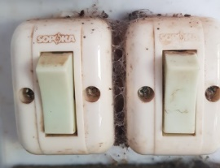 Câu 16. Quan sát hình bên, em hãy cho biết tên của thiết bị điện trong hệ thống điện gia đình?

**A**. Công tắc.

B. Cầu dao điện.

C. Aptomat.

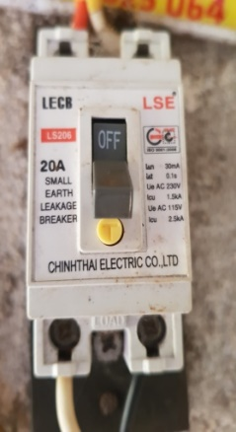D. Dây dẫn điện.

Câu 17. Quan sát hình bên, em hãy cho biết tên của thiết bị điện trong hệ thống điện gia đình?

**A**. Aptomat.

B. Cầu dao điện.

C. Công tắc.

D. Dây dẫn điện.

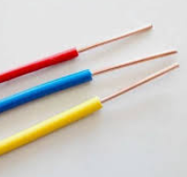 Câu 18. Quan sát hình bên, em hãy cho biết tên của thiết bị điện trong hệ thống điện gia đình?

**A**. Dây dẫn điện.

B. Cầu dao điện.

C. Công tắc.

D. Aptomat.

Câu 19. Trong thực tế, trên cầu dao điện, người ta thường lắp thêm thiết bị nào để bảo vệ mạch điện và các thiết bị khi bị quá tải, ngắn mạch:

A.Công tắc điện.

B.Phích cắm điện.

**C**.Cầu chì.

D.Công tơ điện.

Câu 20. Ổ cắm điện có giá trị 250V – 10A có ý nghĩa:

A.điện áp định mức 10A, dòng điện định mức 250V.

B.công suất định mức 250V, dòng điện định mức 10A.

C.điện áp định mức 220V, công suất định mức 10A.

**D**.điện áp định mức 250V, dòng điện định mức 10A.

Câu 21. Ở mặt trên của công tơ điện có thông số kĩ thuật 10(40)A, ý nghĩa của số 40 là:

A.dòng điện cực đại.

B.dòng điện định mức.

**C**.dòng điện cho phép qua tải tối đa.

D.dòng điện cho phép quá tải tối thiểu.

Câu 22.Một công tắc điện có thông số như sau 250V – 5A. Ý nghĩa của thông số đó là:

**A**. Điện áp định mức 250V, dòng điện định mức 5A.

B. Điện áp định mức 25V, dòng điện định mức 5A.

C. Công suất định mức 250W, điện áp định mức 5A.

D. Công suất định mức 25W, điện áp định mức 5A.

Câu 23. Trên thân thiết bị điện có ghi Al – 220V – 2,0 mm2. Đây là thông số kĩ thuật của:

**A.** dây dẫn điện.

B. công tắc điện.

C. cầu dao điện.

D. aptomat.

C.VẬN DỤNG

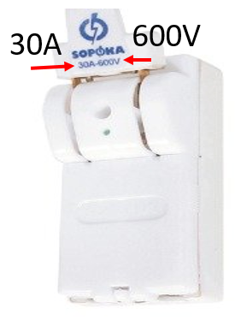Câu 24. Ý nghĩa của các thông số kĩ thuật ghi trên cầu dao sau là:

A.điện áp định mức của cầu dao là 30A, dòng điện định mức của cầu dao là 600V.

**B**.điện áp định mức của cầu dao là 600V, dòng điện định mức của cầu dao là 30A.

C.công suất định mức của cầu dao là 30A, điện áp định mức của cầu dao là 600V.

D.công suất định mức của cầu dao là 600V, dòng điện định mức của cầu dao là 30A.

Câu 25. Ý nghĩa của các thông số kĩ thuật ghi trên phích cắm điện sau là:

A.Điện áp định mức của phích cắm điện là 10A, dòng điện định mức của phích cắm điện là 250V.

**B**.Điện áp định mức của phích cắm điện là 250V, dòng điện định mức của phích cắm điện là 10A.

C.Công suất định mức của phích cắm điện là 10A, điện áp định mức của phích cắm điện là 250V.

D.Công suất định mức của phích cắm điện là 250V, dòng điện định mức của phích cắm điện là 10A.

Câu 26. Một loa kẹo kéo có công suất tiêu thụ là 600W-220V, hệ số Cos φ = 1 . Dòng điện qua dây dẫn của loa là:

**A**. I = 2,7 A.

B. I = 2,5 A.

C. I = 2,0 A.

D. I = 3,0 A.

Câu 27. Em hãy chọn aptomat sử dụng cho bếp từ có công suất định mức 4000W – 220V, biết hệ số Cos φ = 1, hệ số an toàn hat = 1,2

**A**. Chọn aptomat loại có dòng điện định mức là 25A.

B. Chọn aptomat loại có dòng điện định mức là 20A.

C. Chọn aptomat loại có dòng điện định mức là 2,5A.

D. Chọn aptomat loại có dòng điện định mức là 2,0A.

Câu 28. Quan sát hình bên e hãy cho biết thông số kĩ thuật của thiết bị điện

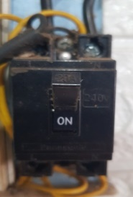**A**. Uđm = 220V, Iđm = 20A.

B. U = 220V, I = 20A.

20A

220V

C. Uđm = 22V, Iđm = 20A.

D. Uđm = 220V, Iđm = 2A.

Câu 29. Em hãy chọn aptomat cho máy bơm trong gia đình có công suất tiêu thụ là 1600W, điện áp là 220V, hệ số công suất Cosφ = 0,8; hat = 2.

**A**. Uđm = 220 (V), Iđm = 20 (A).

B. Uđm= 230 (V), Iđm= 10,9 (A).

C. Uđm = 230 (V), Iđm = 11,9 (A).

D. Uđm = 220 (V), Iđm = 10 (A).

Câu 30. Trên tủ lạnh có ghi 900W – 220V, Cos φ = 0,8, J = 5A/mm2. Có nghĩa là

**A**. Công suất định mức 900W, điện áp định mức 220V, hệ số công suất Cosφ=0,8, mật độ dòng cho phép J = 5A/mm2.

B. Dòng điện định mức 900W, điện áp định mức 220V, hệ số công suất Cosφ=0,8, mật độ dòng cho phép J = 5A/mm2.

C. Công suất định mức 900W, dòng điện định mức 200V, hệ số công suất Cosφ= 0,8, mật độ dòng cho phép J = 5A/mm2.

D. Công suất định mức 900W, điện áp định mức 220V, dòng điện định mức Cosφ =0,8, mật độ dòng cho phép J = 5A/mm2.

CÂU HỎI ĐÚNG SAI

Câu 31. Nhận định đúng/sai khi nói về công tơ điện

A.Công tơ điện được dùng để đo điện năng tiêu thụ của các thiết bị và đồ dùng điện trong gia đình. (Đ)

B.Iđmlà dòng điện lớn nhất công tơ điện có thể chịu được mà vẫn thỏa mãn các yêu cầu về độ chính xác. (S)

C.Cấp chính xác cho biết sai số của công tơ điện. (Đ)

D.Đơn vị của công tơ điện là kilowatt. (S)

Câu 32. Gia đình H sống ở chung cư, hiện tại đang sử dụng bếp gas. Gần đây, nhận thấy có rất nhiều sự cố cháy, nổ xảy ra do rò rỉ khí gas, bố H quết định chuyển sang sử dụng bếp từ với công suất 4400 W, hệ số công suất 1,0. Để đảm bảo an toàn khi sử dụng cần phải

A.Sử dụng aptomat để làm thiết bị đóng, cắt bảo vệ bếp và chống giật. (Đ)

B.Aptomat sử dụng cho bếp từ này là loại MCB1P/16A (S)

C.Sử dụng dây dẫn điện có tiết diện 4mm với mật độ dòng J = 6 A/mm (Đ)

D.Với aptomat và dây dẫn lựa chọn ở trên, bố H yên tâm sử dụng bếp từ với công suất 4400W. (S)

Câu 33.Cho bảng điện một gia đình gồm: Aptomat, công tắc, ổ cắm điện cố định. Dưới đây là những nhận định về bảng điện đó.

A.Aptomat đóng cắt điện tự động và bảo vệ mạch điện. (Đ)

B.Công tắc điều khiển đóng cắt tự động dòng điện qua bóng đèn. (S)

C.Ổ cắm điện cố định là thiết bị lấy điện di động. (S)

D.Ổ cắm điện cố định kết nối nguồn điện với các thiết bị tiêu thụ điện. (Đ)

Câu 34. Nhà của A mới mua một máy rửa chén 18 triệu, trên nhãn có ghi thông số kỹ thuật công suất 1000W, hệ số công suất 0,8. Nhà cung cấp khuyên Bố của An cần mua một aptomat 16A để lắp cho máy rửa chén vì những lý do sau đây:

A.sử dụng aptomat làm thiết bị đóng cắt và bảo vệ cho máy rửa chén. (Đ)

B.aptomat được lắp ở đầu vào của nguồn cấp điện cho máy rửa chén. (Đ)

C.chọn loại aptomat có giá trị cường độ dòng điện định mức là 10A. (S)

D.Lắp thêm tải phía sau aptomat có công suất 1500W thì aptomat vẫn làm việc bình thường. (S)

Câu 35. Gia đình bạn M có 4 người, trong nhà có trang bị các đồ dùng điện như máy điều hòa (máy lạnh), máy giặt, bình nước nóng, đèn điện, tivi, tủ lạnh,… Ba của bạn M muốn đảm bảo an toàn điện và giảm chi phí tiền điện hàng tháng bằng cách áp dụng các biện pháp an toàn điện và tiết kiệm năng lượng mà không làm giảm chất lượng cuộc sống của gia đình.

A. Lựa chọn các thiết bị điện gia dụng có hiệu suất cao thông qua nhãn năng lượng. (Đ)

B. Lựa chọn các thiết bị, đồ dùng điện có công suất phù hợp với với nhu cầu sử dụng. (Đ)

C. Chọn thiết bị điện có hệ số công suất cosφ thấp sẽ giảm được tổn thất công suất trên đường dây từ nguồn đến tải. (S)

D. Vệ sinh sạch sẽ các đồ dùng điện (Đ)

Câu 36: Ông A xây dựng ngôi nhà mới, gồm 1 phòng khách, 4 phòng ngủ, 1 phòng sinh hoạt chung, 1 khu bếp, 2 nhà vệ sinh. Các thành viên trong gia đình đưa ra ý kiến thiết kế

A.Không cần sử dụng thiết bị điện đóng cắt như Aptomat, cầu dao. Dùng công tắc, ổ cắm, dây dẫn phải có công suất lớn mới an toàn. (S)

B.Sử dụng tủ điện tổng (bảng điện) có một aptomat để bảo vệ chống quá tải và đóng – cắt nguồn điện từ công tơ cho hệ thống điện. (Đ)

C.Mỗi phòng, khu vực bếp ăn đều được lắp tủ điện nhánh (bảng điện) riêng , trên mỗi tủ điện nhánh đều sử dụng aptomat riêng bảo vệ chống quá tải và đóng – cắt nguồn điện mạch nhánh. (Đ)

D.Đèn hành lang, cửa cổng được sử dụng đèn năng lượng mặt trời để tiết kiệm điện năng. (Đ)

Câu 37: Nhóm A được phân công lắp đặt mạch điện như hình bên, dưới đây là nhận xét, đánh giá của các bạn trong nhóm về mạch điện trước khi tiến hành mua các dụng cụ để lắp đặt.

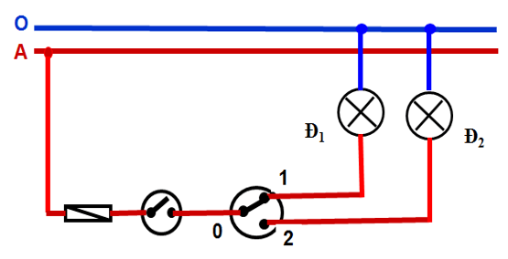

A. Mạch điện có một công tắc hai cực điều khiển hai bóng đèn. (S)

B. Trên hình là sơ đồ mạch điện nguyên lí, cần vẽ thêm sơ đồ lắp đặt . (Đ)

C. Mạch điện trên gồm 1 aptomat, 1 công tắc hai cực,1 cầu chì, một công tắc ba cực, hai bóng đèn. (S)

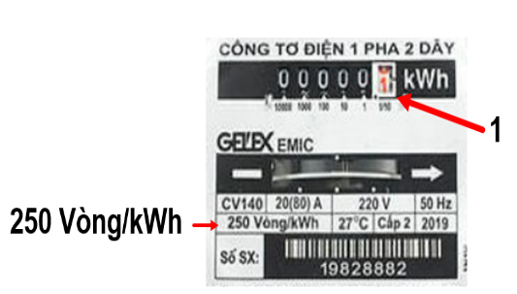D. Mạch điện có 1 công tắc 3 cực gồm 1 cực động và hai cực tĩnh. (Đ)

Câu 38: Quan sát hình công tơ điện 1 pha 2 dây nhà bạn T, bạn H thấy rằng

A. Điện năng tiêu thụ tính đến thời điểm này là 1kWh (S)

B. Điện áp định mức của công tơ điện 1 pha là 220V. (Đ)

C. Nếu đĩa nhôm của công tơ quay 750 vòng, thì điện năng đã tiêu thụ là 3kWh. (Đ)

D. Bạn T sử dụng đèn để học bài (220V - 40W) học bài từ 20 giờ đến 21 giờ, đĩa nhôm quay 10 vòng. (Đ)

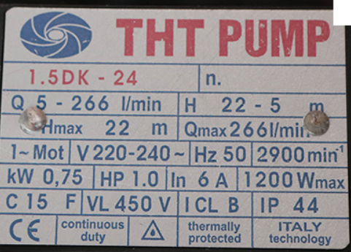Câu 39: Máy bơm nước của nhà T có thông số kĩ thuật như hình bên, để chọn Aptomat đóng , cắt, bảo vệ cho máy bơm T phải chọn

A.Cosφ = 1,0 ; hat = 1,2 (S)

B.J=4A/mm­­2 , Cosφ = 0,8 ; hat = 2 (Đ)

C.P=750W ; U=220V (Đ)

D.MCB1P/10A (Đ)

Câu 40: Nhà bạn H đang xây dựng gồm 1 phòng khách , 2 phòng ngũ, 1 nhà bếp , 1 nhà vệ sinh. Mỗi phòng sử dụng 1 đèn (36W/220V), mỗi phòng ngũ có máy điều hòa (1500W/220V), 1 máy bơm (1500W/220V), 1 tủ lạnh (90W/220V), 1 máy giặt (2000W/220V), 1máy nước nóng (1500W/220V), hệ số công suất 0.8, mật độ dòng 8A/mm2. H phải chọn tiết diện dây dẫn chính như thế nào để phù hợp cấp điện cho thiết bị trên.

A.Các thiết bị trên H chọn dây dẫn 2mm­2. (S)

B.H tính toán tổng công suất để chọn tiết diện dây dẫn phù hợp. (Đ)

C.H chọn dây dẫn có tiết diện 6mm2. (Đ)

D.H mời kĩ sư điện thiết kế hệ thống điện trong nhà. (Đ)

ĐÁP ÁN TRẮC NGHIỆM

|  |  |  |  |  |  |  |  |  |  |  |  |  |  |  |
| --- | --- | --- | --- | --- | --- | --- | --- | --- | --- | --- | --- | --- | --- | --- |
| 1 | 2 | 3 | 4 | 5 | 6 | 7 | 8 | 9 | 10 | 11 | 12 | 13 | 14 | 15 |
| C | D | B | C | A | A | A | A | A | A | A | A | A | A | A |
| 16 | 17 | 18 | 19 | 20 | 21 | 22 | 23 | 24 | 25 | 26 | 27 | 28 | 29 | 30 |
| A | A | A | C | D | C | A | A | B | B | A | A | A | A | A |

ĐÁP ÁN LỰA CHỌN ĐÚNG - SAI

|  |  |  |  |  |
| --- | --- | --- | --- | --- |
|  | A | B | C | D |
| 31 | Đ | S | Đ | S |
| 32 | Đ | S | Đ | S |
| 33 | Đ | S | S | Đ |
| 34 | Đ | Đ | S | S |
| 35 | Đ | Đ | S | Đ |
| 36 | S | Đ | Đ | Đ |
| 37 | S | Đ | S | Đ |
| 38 | S | Đ | Đ | Đ |
| 39 | S | Đ | Đ | Đ |
| 40 | S | Đ | Đ | Đ |